1

6.03.23, 09:36

Diabetes Typ 2: Symptome und Behandlung | gesund.bund.de

**Krankheiten**

**Diabetes Typ 2**

**ICD-Codes: [E11](https://gesund.bund.de/icd-code-suche/e11) [Was ist der ICD-Code?](https://gesund.bund.de/was-sind-icd-und-ops-codes)**

Bei Typ-2-Diabetes sammelt sich Zucker im Blut, da die Körperzellen

nicht ausreichend auf das Hormon Insulin reagieren und zu wenig

Zucker aus dem Blut aufnehmen. Manche Menschen mit Typ-2-

Diabetes müssen zur Behandlung lediglich ihre Ernährung umstellen,

etwas abnehmen und sich mehr bewegen.

**Auf einen Blick**

Diabetes mellitus ist eine Erkrankung des Stoffwechsels.

Beim Typ-2-Diabetes stellt die Bauchspeicheldrüse zwar

eigentlich genug Insulin her, es wirkt aber nicht mehr richtig an

den Geweben und Körperzellen.

Bei einem unbehandelten Typ-2-Diabetes sind die

Blutzuckerwerte dauerhaft erhöht.

Verschiedene Risikofaktoren wie Übergewicht und zu wenig

Bewegung begünstigen Typ-2-Diabetes.

Schon eine Änderung des Lebensstils kann helfen, den

Blutzuckerspiegel zu senken.

https://gesund.bund.de/diabetes-typ-2

1/13



1

6.03.23, 09:36

Diabetes Typ 2: Symptome und Behandlung | gesund.bund.de

**Hinweis:** Die Informationen dieses Artikels können und sollen

einen Arztbesuch nicht ersetzen und dürfen nicht zur

Selbstdiagnostik oder -behandlung verwendet werden.

https://gesund.bund.de/diabetes-typ-2

2/13



1

6.03.23, 09:36

Diabetes Typ 2: Symptome und Behandlung | gesund.bund.de

**Was ist Diabetes Typ 2?**

Typ-2-Diabetes ist eine Erkrankung des Stoffwechsels. Sie führt dazu,

dass sich im Blut Zucker ansammelt. Bei dieser Diabetes-Form wird

das Insulin von den Körperzellen immer schlechter aufgenommen und

verwertet. Typ-2-Diabetes macht sich oft erst in einem höheren

Lebensalter bemerkbar. Er wird daher auch „Altersdiabetes“ genannt.

Typ-2-Diabetes ist wesentlich verbreiteter als Typ-1-Diabetes: Etwa 90

Prozent der Menschen mit Diabetes haben einen Typ-2-Diabetes.

Manche Menschen müssen nach der Diagnose Typ-2-Diabetes nur

wenig in ihrem Leben ändern, um ihren Diabetes in den Griff zu

bekommen. Bei ihnen reichen schon mehr Bewegung und eine geringe

Gewichtsabnahme aus.

Andere sind auf eine dauerhafte Behandlung mit Tabletten oder

Insulin angewiesen. In solchen Fällen ist es besonders wichtig, die

Erkrankung zu verstehen und zu wissen, was man selbst für seine

Gesundheit tun kann.

**Video**

**Was ist Diabetes Typ 2?**

Das folgende Video berichtet über mögliche Symptome, Ursachen und

Behandlungsmethoden bei einer Diabetes-Typ-2-Erkrankung.

https://gesund.bund.de/diabetes-typ-2

3/13

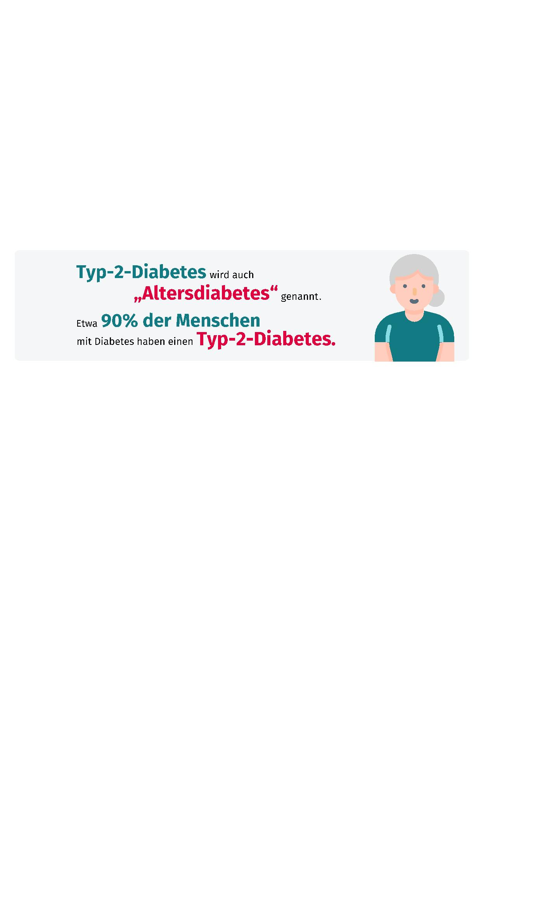

1

6.03.23, 09:36

Diabetes Typ 2: Symptome und Behandlung | gesund.bund.de

**0**

**0:00**

**05:20**

**[Jetzt ansehen](https://www.youtube.com/watch?v=5Mw08kbQ7qs)**

https://gesund.bund.de/diabetes-typ-2

4/13



1

6.03.23, 09:36

Diabetes Typ 2: Symptome und Behandlung | gesund.bund.de

**Woran kann Diabetes Typ 2 erkannt werden?**

Bei einem unbehandelten Diabetes sind die Blutzuckerwerte

dauerhaft erhöht. Das ist zu Beginn nicht immer spürbar: Ein Typ-2-

Diabetes kann sich über Jahre entwickeln, ohne dass Symptome

auftreten. Ein dauerhaft erhöhter Blutzuckerspiegel kann folgende

Beschwerden verursachen:

starken Durst

vermehrten Harndrang

Müdigkeit und Antriebsschwäche

Übelkeit

Schwindel

Wenn der Blutzuckerspiegel sehr stark erhöht ist, kann es auch zu

Bewusstseinsstörungen bis hin zur Bewusstlosigkeit, dem

diabetischen Koma, kommen.

https://gesund.bund.de/diabetes-typ-2

5/13

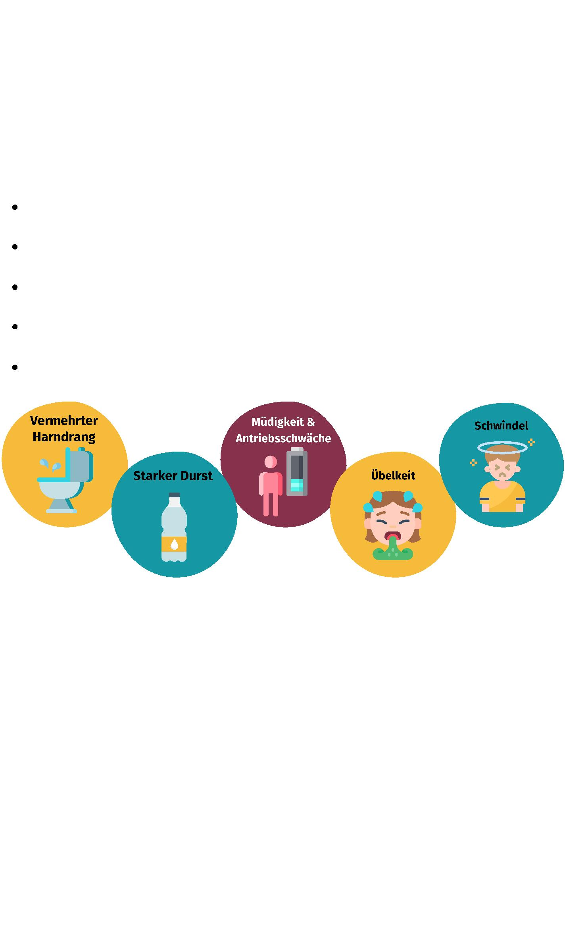

1

6.03.23, 09:36

Diabetes Typ 2: Symptome und Behandlung | gesund.bund.de

**Warum entsteht Diabetes Typ 2?**

Die Organe im Körper benötigen Zucker (Glukose), um Energie für

ihren Stoffwechsel zu gewinnen. Das Hormon Insulin hilft dabei, den

Zucker gut im Körper zu verteilen.

Insulin wird in der Bauchspeicheldrüse (Pankreas) gebildet und zum

Beispiel nach einer Mahlzeit ins Blut abgegeben, wenn der

Blutzuckerspiegel ansteigt.

Mithilfe des Insulins können die Zellen, beispielsweise in der Leber

und den Muskeln, den Zucker im Blut aufnehmen. Wenn dieser Ablauf

gestört ist, wird der Blutzucker nicht richtig verwertet. Dadurch steigt

der Zuckerspiegel im Blut an.

Einen zu hohen Blutzuckerspiegel bezeichnet man als Hyperglykämie.

Bei Typ-2-Diabetes produziert die Bauchspeicheldrüse zwar

ausreichend Insulin, doch es wirkt nicht mehr richtig an den

Körperzellen und im Gewebe. Der medizinische Fachbegriff dafür

lautet „Insulinresistenz“.

https://gesund.bund.de/diabetes-typ-2

6/13



1

6.03.23, 09:36

Diabetes Typ 2: Symptome und Behandlung | gesund.bund.de

**Was erhöht das Risiko, an Diabetes Typ 2 zu erkranken?**

Verschiedene Risikofaktoren können einen Typ-2-Diabetes

begünstigen. Dazu gehören:

Übergewicht und zu wenig körperliche Aktivität

Rauchen

ballaststoffarme, fett- und zuckerreiche Ernährung

bestimmte Medikamente, die den Zuckerstoffwechsel

verschlechtern

genetische Veranlagung: In manchen Familien tritt die Erkrankung

häuꢀg auf.

https://gesund.bund.de/diabetes-typ-2

7/13

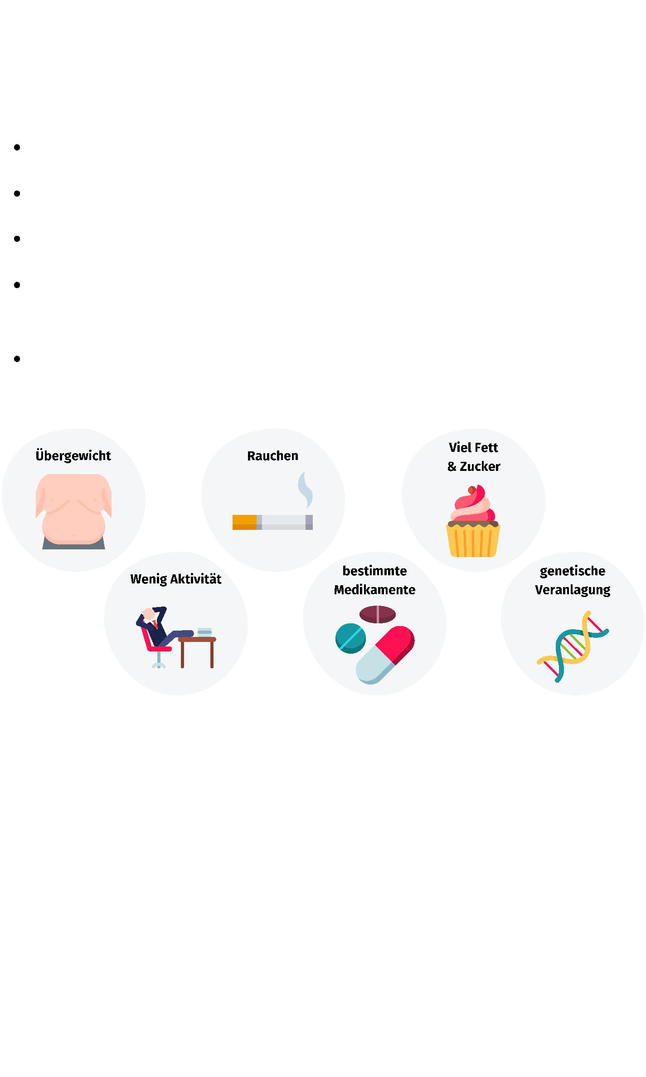

1

6.03.23, 09:36

Diabetes Typ 2: Symptome und Behandlung | gesund.bund.de

**Wie verläuft Diabetes Typ 2?**

Wenn ein nicht ausreichend behandelter Diabetes über lange Jahre

besteht, das Blut also dauerhaft zu viel Zucker enthält, können die

Blutgefäße geschädigt werden. Dann besteht ein erhöhtes Risiko für

**[Herzinfarkte,](https://gesund.bund.de/herzinfarkt) [Schlaganfälle](https://gesund.bund.de/schlaganfall)** sowie für Probleme mit der Durchblutung

der Beine und Füße (periphere arterielle Verschlusskrankheit, pAVK).

Ein zu **[hoher Blutdruck](https://gesund.bund.de/bluthochdruck)** verstärkt dieses Risiko zusätzlich. Auch die

kleinen Blutgefäße der Augen, Nerven und Nieren können Schaden

nehmen. Dadurch kann es zu einer allmählich abnehmenden Sehkraft,

Empꢀndungsstörungen und Nierenschäden kommen.

Diabetesbedingte Nervenschäden und Durchblutungsstörungen

können zum Beispiel zu einem **[„diabetischen Fuß“](https://gesund.bund.de/diabetischer-fuss)** führen. Dabei sind

Schmerzen am Fuß kaum noch spürbar, und es kann sich aus einer

Druckstelle oder kleinen Verletzung schnell eine schlecht heilende

Wunde entwickeln: Da die Beine und Füße schlecht durchblutet sind,

ist die Wundheilung gestört.

**Wie lässt sich Diabetes Typ 2 vorbeugen?**

Man kann selbst viel tun, um Typ-2-Diabetes vorbeugen.

Der Lebensstil spielt eine entscheidende Rolle: Wichtig sind vor allem

eine **[ausgewogene Ernährung](https://gesund.bund.de/gesunde-ernaehrung)** und **[ausreichend Bewegung](https://gesund.bund.de/gesund-durch-bewegung)**. Bei

**[Übergewicht](https://gesund.bund.de/uebergewicht-adipositas)** ist es ratsam, abzunehmen.

Besteht ein erhöhtes Diabetes-Risiko, können eine

Ernährungsumstellung und mehr Bewegung die Diagnose oft um

einige Jahre aufschieben. Noch ist unklar, ob sich dadurch ein Typ-2-

Diabetes völlig vermeiden lässt.

https://gesund.bund.de/diabetes-typ-2

8/13



1

6.03.23, 09:36

Diabetes Typ 2: Symptome und Behandlung | gesund.bund.de

**Wie wird Diabetes Typ 2 diagnostiziert?**

Typ-2-Diabetes entwickelt sich langsam. Daher treten häuꢀg zunächst

keine oder nur leichte Beschwerden auf. Ein erhöhter Blutzuckerwert

im Blut oder Urin wird oft erst bei einer Routineuntersuchung

entdeckt.

Bei einem Verdacht auf Typ-2-Diabetes fragt die Ärztin oder der Arzt

zunächst nach Beschwerden und nach anderen Erkrankungen. Es

folgen eine körperliche Untersuchung und eine Blutzuckermessung.

Um zu prüfen, wie hoch der Blutzucker vor der ersten Mahlzeit am Tag

und im Tagesverlauf ist, wird mehrmals Blut abgenommen. Das Blut

wird in einem Labor untersucht. Dabei gibt der HbA1c-Wert Aufschluss

über den durchschnittlichen Blutzuckerspiegel der letzten zwei bis

drei Monate.

Wenn der Blutzuckerspiegel so hoch ist, dass er typische Symptome

verursacht, kann meist auch Zucker im Urin nachgewiesen werden.

Dazu sind in Deutschland einfach anzuwendende Urin-Teststreifen in

Arztpraxen und Apotheken erhältlich.

https://gesund.bund.de/diabetes-typ-2

9/13



1

6.03.23, 09:36

Diabetes Typ 2: Symptome und Behandlung | gesund.bund.de

**Wie wird Diabetes Typ 2 behandelt?**

Welche Behandlung bei Typ-2-Diabetes sinnvoll und angemessen ist,

hängt von vielen verschiedenen Faktoren ab: Wichtige Aspekte sind

Alter, körperliche Verfassung, andere Erkrankungen, allgemeine

Lebenssituation und persönliche Ziele.

Eine Änderung des Lebensstils kann viel ausmachen: Schon

abnehmen und mehr Bewegung können die Wirkung des Insulins

verbessern und den Blutzuckerspiegel senken.

Wer das **[Rauchen](https://gesund.bund.de/rauchen)** aufgibt, senkt zudem sein Risiko für Herz-Kreislauf-

Erkrankungen. Manche Menschen bekommen ihren Typ-2-Diabetes

und die damit verbundenen Risiken allein mit solchen

Verhaltensänderungen in den Griff.

Menschen mit einem stärker ausgeprägten Typ-2-Diabetes sind oft auf

Medikamente angewiesen, um ihren Blutzucker zu senken. Einige

nehmen Tabletten, andere spritzen Insulin oder Inkretin-Mimetika:

Das sind hormonähnliche Wirkstoffe, die die körpereigene

Insulinproduktion anregen sollen. Es ist auch möglich, Tabletten und

Spritzen zu kombinieren. Die gebräuchlichsten Medikamente zur

Behandlung des Typ-2-Diabetes (Antidiabetika) sind Metformin,

Gliptine und Sulfonylharnstoffe.

Vertiefende Informationen zu Diabetes Typ 2 und möglicherweise

erforderlichen Medikamenten ꢀnden Sie unter

**[gesundheitsinformation.de](https://www.gesundheitsinformation.de/medikamente-bei-typ-2-diabetes.html)**.

https://gesund.bund.de/diabetes-typ-2

10/13



1

6.03.23, 09:36

Diabetes Typ 2: Symptome und Behandlung | gesund.bund.de

**Wie lebt man mit Diabetes Typ 2?**

Bei Typ-2-Diabetes lässt sich einiges tun, um auf Medikamente zu

verzichten. An erster Stelle steht eine wenigstens leichte

Gewichtsabnahme, auch wenn das herausfordernd sein kann. Schon

kleine Veränderungen im Alltag wie etwas mehr körperliche Aktivität

können eine positive Wirkung haben: zum Beispiel, wenn man sich

angewöhnt, häuꢀger zu Fuß zu gehen.

Wenn diese Maßnahmen nicht ausreichen, kommen Medikamente

infrage. Sie müssen dann regelmäßig über lange Zeit eingenommen

werden. Vielen Erkrankten fällt es schwer, sich an den Gedanken zu

gewöhnen, ein Leben lang Medikamente nehmen zu müssen – vor

allem, wenn sie sich nicht krank fühlen und die Wirkung der

Medikamente nicht sofort spüren.

Besonders kurz nach der Diagnose kann die Behandlung von Typ-2-

Diabetes eine Herausforderung sein. Doch wer seine Krankheit kennt,

kann ihre Behandlung zum normalen Bestandteil des Alltags machen

und sich so eine gute Lebensqualität erhalten.

**Was ist noch wissenswert zu Diabetes Typ 2?**

Unabhängig von der gewählten Therapie ist es wichtig, die eigene

Erkrankung ausreichend zu verstehen und zu wissen, was man selbst

tun kann.

Wichtig ist dabei die Unterstützung einer Ärztin oder eines Arztes und

anderer Fachleute, beispielsweise aus der Diabetes- und

Ernährungsberatung und aus der medizinischen Fußpꢁege

(Podologie).

Außerdem ist es möglich, an einem Disease-Management-Programm

teilzunehmen. Dieses strukturierte Behandlungsprogramm schließt

eine Diabetes-Schulung, eine Beratung und umfassende ärztliche

Betreuung durch Diabetes-Fachleute ein.

https://gesund.bund.de/diabetes-typ-2

11/13



1

6.03.23, 09:36

Diabetes Typ 2: Symptome und Behandlung | gesund.bund.de

**Quellenangaben**

Bundesärztekammer (BÄK), Kassenärztliche Bundesvereinigung

(KBV), Arbeitsgemeinschaft der Wissenschaftlichen Medizinischen

[Fachgesellschaften (AWMF).](https://www.leitlinien.de/themen/diabetes/pdf/diabetes-2aufl-vers1.pdf) **[Nationale Versorgungsleitlinie: Typ-2-](https://www.leitlinien.de/themen/diabetes/pdf/diabetes-2aufl-vers1.pdf)**

**[Diabetes](https://www.leitlinien.de/themen/diabetes/pdf/diabetes-2aufl-vers1.pdf)**[. S3-Leitlinie. AWMF-Registernummer nvl-001g. 03.2021.](https://www.leitlinien.de/themen/diabetes/pdf/diabetes-2aufl-vers1.pdf)

[Landgraf R, Aberle J, Birkenfeld AL et al.](https://www.ncbi.nlm.nih.gov/pubmed/31860927) **[Therapy of Type 2](https://www.ncbi.nlm.nih.gov/pubmed/31860927)**

**[Diabetes](https://www.ncbi.nlm.nih.gov/pubmed/31860927)**[. Exp Clin Endocrinol Diabetes 2019; 127(S 01): S73-](https://www.ncbi.nlm.nih.gov/pubmed/31860927)S92.

[Yan Y, Sha Y, Yao G et al.](https://pubmed.ncbi.nlm.nih.gov/27124041/) **[Roux-en-Y Gastric Bypass Versus Medical](https://pubmed.ncbi.nlm.nih.gov/27124041/)**

**[Treatment for Type 2 Diabetes Mellitus in Obese Patients: A](https://pubmed.ncbi.nlm.nih.gov/27124041/)**

**[Systematic Review and Meta-Analysis of Randomized Controlled](https://pubmed.ncbi.nlm.nih.gov/27124041/)**

**[Trials](https://pubmed.ncbi.nlm.nih.gov/27124041/)**[. Medicine (Baltimore) 2016; 95(17): e3462.](https://pubmed.ncbi.nlm.nih.gov/27124041/)

In Zusammenarbeit mit dem Institut für Qualität und

Wirtschaftlichkeit im Gesundheitswesen (IQWiG). Stand:

05.04.2022

**Gut informiert**

**Empfohlene Artikel**

**[Diabetes Typ 1](https://gesund.bund.de/diabetes-typ-1)**

Bei einem Typ-1-Diabetes bildet die Bauchspeicheldrüse kein oder nur

wenig Insulin. Um den Körper mit diesem lebenswichtigen Hormon zu

versorgen, ist es notwendig, täglich Insulin zu spritzen.

Mehr erfahren

**[Diabetischer Fuß](https://gesund.bund.de/diabetischer-fuss)**

https://gesund.bund.de/diabetes-typ-2

12/13



1

6.03.23, 09:36

Diabetes Typ 2: Symptome und Behandlung | gesund.bund.de

Ein diabetischer Fuß beginnt mit trockenen Füßen und einer

vermehrten Bildung von Hornhaut. Später können chronische Wunden

entstehen, die manchmal schwer zu behandeln sind.

Mehr erfahren

**[Diabetische Neuropathie](https://gesund.bund.de/diabetische-neuropathie)**

Bei der diabetischen Neuropathie kommt es zu Nervenschäden

aufgrund dauerhaft erhöhter Blutzuckerwerte. Typisch sind

Schmerzen und Taubheitsgefühle in Armen und Beinen.

Mehr erfahren

https://gesund.bund.de/diabetes-typ-2

13/13

